XV ENCUENTRO Nacional de Rectores/ Directores de Escuelas Agrotécnicas Preuniversitarias
y XI Encuentro Nacional de Estudiantes de Escuelas Agrotécnicas Preuniversitarias Año 2015

LA SEMILLA ORIGINARIA

INFORME DE ENCUESTA DE EVALUACIÓN

Responsable: Lic. Soledad Berná
Referente de Sistematización de Información Escolar LAE- UNCuyo

CARACTERIZACIÓN DE LA POBLACIÓN QUE PARTICIPÓ DEL ESTUDIO DE OPINIÓN

- En la mayoría de las Escuelas se observa un alto porcentaje de respuestas. En la totalidad de ellas, más de la mitad de su población asistente, contestó la encuesta; salvo la Escuela Normal Rural Almafuerte- La Picada (UADER) donde sólo participó un 11% del total de población que asistió al Encuentro.
- Las Escuelas de Agricultura-General Alvear(UNCuyo), Agricultura, Ganadería y Granja- Esperanza (UNL) y Escuela Agrotécnica El Dorado (UNaM) son la que registran una mayor participación en la encuesta de opinión.
- Aproximadamente 9 de cada 10 encuestados es estudiante, mientras que 1 de cada 10 es docente y sólo un 2% de los que participaron de esta evaluación es Directivo.
- Los directores que participaron del presente sondeo pertenecen a las Escuelas: Regional de Agr. Gan. E Ind. Afines (UNNE), Agricultura, Ganadería y Granja- Esperanza (UNL) y Normal Rural Almafuerte-La Picada(UADER).
Escuela a la que pertenece
 | Frecuencia | Porcentaje | Total  Población | Proporción*
Escuela de Agricultura, Ganadería y Granja- Esperanza (UNL) | 32 | 19,6 | 35 | 91%
Esc. de Agr. y Ganadería (Bahia Blanca) (UNS) | 23 | 14,1 | 30 | 77%
Esc. Regional de Agr. Gan. E Ind. Afines (UNNE) | 18 | 11 | 24 | 75%
Colegio Agrot. Tilimuqui Julio Cesar Martinez Chilecito (UNCh) | 18 | 11 | 34 | 53%
Escuela de Agricultura-General Alvear(UNCuyo) | 17 | 10,4 | 18 | 94%
Escuela Agrotécnica El Dorado (UNaM) | 16 | 9,8 | 18 | 89%
Liceo Agrícola y Enológico Domingo F. Sarmiento(UNCuyo) | 12 | 7,4 | 20 | 60%
Esc. Agrotécnica Libertador Gral. San Martín- Casilda(UNR) | 10 | 6,1 | 19 | 53%
Escuela de Agricultura, Ganadería y Granja (UNSE) | 8 | 4,9 | 12 | 67%
Escuela de Agricultura y Ganadería Inchausti (UNLP) | 7 | 4,3 | 12 | 58%
Escuela Normal Rural Almafuerte-La Picada(UADER) | 2 | 1,2 | 18 | 11%
Total | 163 | 100 | 240 | 100%
* Proporción de población que representa la muestra encuestada por Escuela.

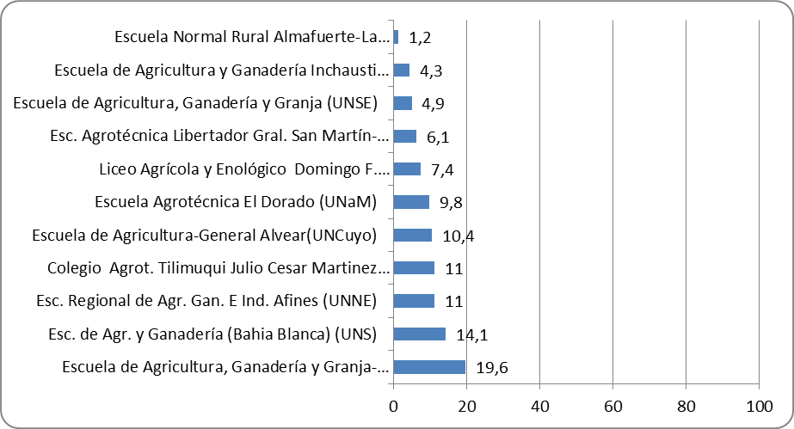

Claustro
 | Frecuencia | Porcentaje
Estudiante | 142 | 87,1
Docente | 15 | 9,2
Director | 3 | 1,8
Otro | 2 | 1,2
Ns/Nc | 1 | 0,6
Total | 163 | 100

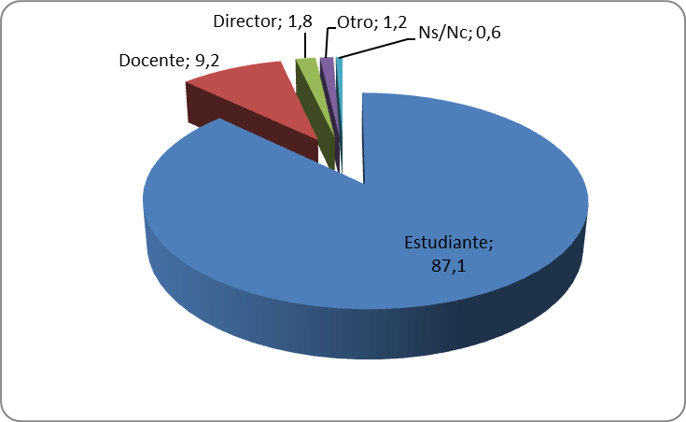

Escuela a la que pertenece, según Claustro
 | Director | Docente | Estudiante | Otro | Ns/Nc | Total
Esc. de Agr. y Ganadería (Bahia Blanca) (UNS) | 0,0% | 0,0% | 16,2% | 0,0% | 0,0% | 14,1%
Escuela de Agricultura y Ganadería Inchausti (UNLP) | 0,0% | 6,7% | 3,5% | 50,0% | 0,0% | 4,3%
Esc. Regional de Agr. Gan. E Ind. Afines (UNNE) | 33,3% | 0,0% | 12,0% | 0,0% | 0,0% | 11,0%
Colegio Agrot. Tilimuqui Julio Cesar Martinez Chilecito (UNCh) | 0,0% | 0,0% | 12,7% | 0,0% | 0,0% | 11,0%
Escuela de Agricultura-General Alvear(UNCuyo) | 0,0% | 13,3% | 10,6% | 0,0% | 0,0% | 10,4%
Liceo Agrícola y Enológico Domingo F. Sarmiento(UNCuyo) | 0,0% | 13,3% | 7,0% | 0,0% | 0,0% | 7,4%
Escuela Agrotécnica El Dorado (UNaM) | 0,0% | 6,7% | 10,6% | 0,0% | 0,0% | 9,8%
Escuela de Agricultura, Ganadería y Granja (UNSE) | 0,0% | 13,3% | 3,5% | 0,0% | 100,0% | 4,9%
Esc. Agrotécnica Libertador Gral. San Martín- Casilda(UNR) | 0,0% | 13,3% | 4,9% | 50,0% | 0,0% | 6,1%
Escuela de Agricultura, Ganadería y Granja- Esperanza (UNL) | 33,3% | 33,3% | 18,3% | 0,0% | 0,0% | 19,6%
Escuela Normal Rural Almafuerte-La Picada(UADER) | 33,3% | 0,0% | 0,7% | 0,0% | 0,0% | 1,2%
Total | 100,0% | 100,0% | 100,0% | 100,0% | 100,0% | 100,0%

EVALUACIÓN DE ASPECTOS ORGANIZACIONALES

- Se les pidió que evaluaran una serie de aspectos organizacionales del Encuentro en una escala del 1 al 5 donde el 1 era el puntaje más bajo y 5 la calificación más alta. Del análisis de datos se puede advertir una alta calificación en la mayoría de los aspectos evaluados, a excepción del alojamiento, en donde se observa la calificación más baja, obtuvo un promedio de 2,7.
- Los aspectos mejor evaluados resultaron el trato recibido por la comunidad del LAE, distribución de grupos y aulas para disertación y talleres y equipamiento y confort de aulas, con promedios que oscilan entre 4, 3 y 4, 6 de las calificaciones realizadas.

Calificación otorgada a los aspectos organizacionales del Encuentro, según escala del 1 al 5
 | 1 | 2 | 3 | 4 | 5 | Ns/Nc | Total | Valor
Recepción y Acreditaciones | 1 | 6 | 24 | 49 | 81 | 2 | 163 | absoluto
Recepción y Acreditaciones | 0,6 | 3,7 | 14,7 | 30,1 | 49,7 | 1,2 | 100 | %
Orden y Planificación | 6 | 16 | 51 | 53 | 35 | 2 | 163 | absoluto
Orden y Planificación | 3,7 | 9,8 | 31,3 | 32,5 | 21,5 | 1,2 | 100 | %
Distribución de grupos y aulas para disertación y talleres | 1 | 8 | 15 | 51 | 85 | 3 | 163 | absoluto
Distribución de grupos y aulas para disertación y talleres | 0,6 | 4,9 | 9,2 | 31,3 | 52,1 | 1,8 | 100 | %
Equipamiento y confort de aulas | 3 | 6 | 14 | 49 | 85 | 6 | 163 | absoluto
Equipamiento y confort de aulas | 1,8 | 3,7 | 8,6 | 30,1 | 52,1 | 3,7 | 100 | %
Alojamiento | 40 | 28 | 39 | 21 | 24 | 11 | 163 | absoluto
Alojamiento | 24,5 | 17,2 | 23,9 | 12,9 | 14,7 | 6,7 | 100 | %
Respuesta obtenida ante solicitud | 3 | 4 | 20 | 44 | 72 | 20 | 163 | absoluto
Respuesta obtenida ante solicitud | 1,8 | 2,5 | 12,3 | 27 | 44,2 | 12,3 | 100 | %
Trato | 0 | 3 | 12 | 26 | 118 | 4 | 163 | absoluto
Trato | 0,0 | 1,8 | 7,4 | 16 | 72,4 | 2,5 | 100 | %
Cena | 9 | 12 | 21 | 60 | 56 | 5 | 163 | absoluto
Cena | 5,5 | 7,4 | 12,9 | 36,8 | 34,4 | 3,1 | 100 | %
Almuerzo | 10 | 8 | 23 | 56 | 64 | 2 | 163 | absoluto
Almuerzo | 6,1 | 4,9 | 14,1 | 34,4 | 39,3 | 1,2 | 100 | %
Desayuno | 10 | 11 | 25 | 48 | 59 | 10 | 163 | absoluto
Desayuno | 6,1 | 6,7 | 15,3 | 29,4 | 36,2 | 6,1 | 100 | %

Estadísticos descriptivos: Valor mínimo, Valor Máximo y Promedio general de la calificación otorgada a los aspectos organizacionales del Encuentro
 | Cantidad de casos que emitieron calificación | Mínimo | Máximo | Media*
Trato | 159 | 2 | 5 | 4,6289
Distribución de grupos y aulas para disertación y talleres | 160 | 1 | 5 | 4,3188
Equipamiento y confort de aulas | 157 | 1 | 5 | 4,3185
Recepción y Acreditaciones | 161 | 1 | 5 | 4,2609
Respuesta obtenida ante solicitud | 143 | 1 | 5 | 4,2448
Almuerzo | 161 | 1 | 5 | 3,9689
Cena | 158 | 1 | 5 | 3,8987
Desayuno | 153 | 1 | 5 | 3,8824
Orden y Planificación | 161 | 1 | 5 | 3,5901
Alojamiento | 152 | 1 | 5 | 2,7434
* Promedio obtenido a partir de los encuestados que emitieron calificación en cada aspecto evaluado.

Promedio de la calificación otorgada a los aspectos organizacionales del Encuentro
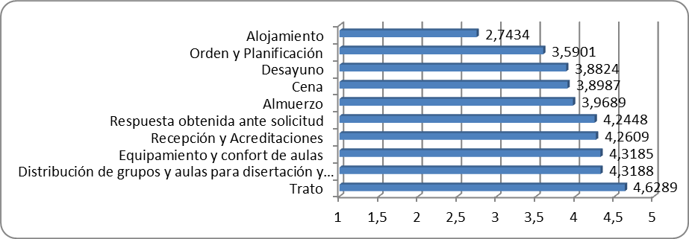

EVALUACIÓN DE ASPECTOS RECREATIVOS Y CULTURALES

- En relación a la evaluación realizada sobre los aspectos recreativos y culturales del Encuentro, se advierte un calificación positiva en la mayoría de los mismos. La calificación más alta la registró la actividad de Caminata por el entorno del LAE en la que se realizó un recorrido por el histórico Cerro de la Gloria, el Estadio Malvinas Argentinas, ubicado en una "olla natural", en las últimas estribaciones del Cerro de la Gloria, en el Parque General San Martín. Del promedio de calificaciones, obtuvo el mayor con un 4,5.
- Otro de los aspectos mejor calificados fueron la visita al Museo de Cs Naturales José Lorca, la presentación de números artísticos, la visita a Bodegas Mendocinas, las actividades de integración para estudiantes, el intercambio de semillas y el concurso de logo que identificará el próximo Encuentro; todos ellos superaron un promedio de calificaciones de 4 puntos.

Calificación otorgada a los aspectos recreativos y culturales del Encuentro, según escala del 1 al 5
 | 1 | 2 | 3 | 4 | 5 | Ns/Nc | Total | Valor
Actividades de integración para estudiantes | 4 | 4 | 19 | 45 | 86 | 5 | 163 | absoluto
Actividades de integración para estudiantes | 2,5 | 2,5 | 11,7 | 27,6 | 52,8 | 3,1 | 100 | %
Visita al Museo de Cs Naturales José Lorca | 0 | 2 | 3 | 4 | 5 | 6 | 163 | absoluto
Visita al Museo de Cs Naturales José Lorca | 0,0 | 8 | 14 | 38 | 89 | 14 | 100 | %
Caminata por el entorno del LAE (Cerro de la Gloria, Anfiteatro, Estadio, etc.) | 0 | 4 | 11 | 40 | 102 | 6 | 163 | absoluto
 | 0,0 | 2,5 | 6,7 | 24,5 | 62,6 | 3,7 | 100 | %
Obra de teatro | 7 | 15 | 26 | 35 | 71 | 9 | 163 | absoluto
Obra de teatro | 4,3 | 9,2 | 16 | 21,5 | 43,6 | 5,5 | 100 | %
Danza alegórica a la temática: "El baile de la semilla" | 5 | 14 | 31 | 44 | 58 | 11 | 163 | absoluto
Danza alegórica a la temática: "El baile de la semilla" | 3,1 | 8,6 | 19 | 27 | 35,6 | 6,7 | 100 | %
Proyección de videos "de" y "para" estudiantes | 5 | 12 | 29 | 49 | 41 | 27 | 163 | absoluto
Proyección de videos "de" y "para" estudiantes | 3,1 | 7,4 | 17,8 | 30,1 | 25,2 | 16,6 | 100 | %
Visita a Bodegas Mendocinas | 3 | 9 | 13 | 37 | 93 | 8 | 163 | absoluto
Visita a Bodegas Mendocinas | 1,8 | 5,5 | 8 | 22,7 | 57,1 | 4,9 | 100 | %
Intercambio de semillas | 2 | 8 | 21 | 48 | 71 | 13 | 163 | absoluto
Intercambio de semillas | 1,2 | 4,9 | 12,9 | 29,4 | 43,6 | 8 | 100 | %
Presentación de números artísticos | 2 | 5 | 10 | 34 | 72 | 40 | 163 | absoluto
Presentación de números artísticos | 1,2 | 3,1 | 6,1 | 20,9 | 44,2 | 24,5 | 100 | %
Concurso Logo | 5 | 2 | 18 | 26 | 53 | 59 | 163 | absoluto
Concurso Logo | 3,1 | 1,2 | 11 | 16 | 32,5 | 36,2 | 100 | %

Estadísticos descriptivos: Valor mínimo, Valor Máximo y Promedio general de la calificación otorgada a los aspectos recreativos y culturales del Encuentro
 | Cantidad de casos que otorgaron calificación | Mínimo | Máximo | Media*
Caminata por el entorno del LAE (Cerro de la Gloria, Anfiteatro, Estadio, etc.) | 157 | 2 | 5 | 4,5287
Visita al Museo de Cs Naturales José Lorca | 149 | 2 | 5 | 4,396
Presentación de números artísticos | 123 | 1 | 5 | 4,374
Visita a Bodegas Mendocinas | 155 | 1 | 5 | 4,3419
Actividades de integración para estudiantes | 158 | 1 | 5 | 4,2975
Intercambio de semillas | 150 | 1 | 5 | 4,1867
Concurso Logo | 104 | 1 | 5 | 4,1538
Obra de teatro | 154 | 1 | 5 | 3,961
Danza alegórica a la temática: "El baile de la semilla" | 152 | 1 | 5 | 3,8947
Proyección de videos "de" y "para" estudiantes | 136 | 1 | 5 | 3,8015
* Promedio obtenido a partir de los encuestados que emitieron calificación en cada aspecto evaluado.

Promedio de la calificación otorgada a los aspectos recreativos y culturales del Encuentro
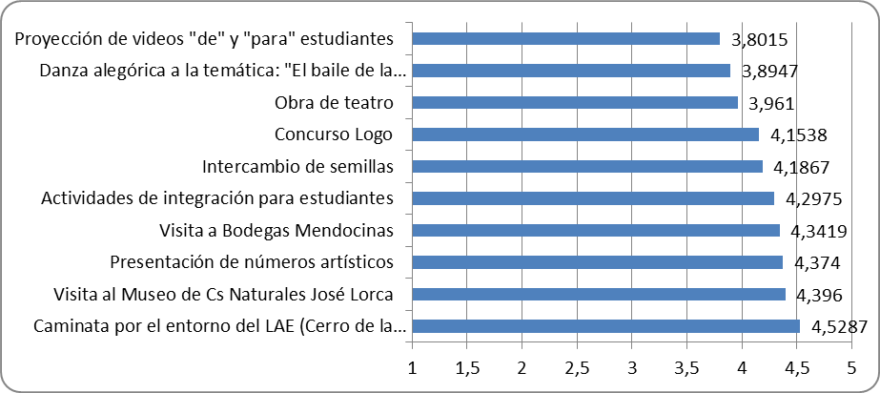

EVALUACIÓN DE ASPECTOS PEDAGÓGICO- INSTITUCIONALES

- Los aspectos pedagógico- institucionales sólo fueron evaluados por los directivos y docentes de las escuelas participantes.
- Las calificaciones otorgadas a los aspectos evaluados, registran promedios que superan los 4,5 puntos en todos los casos, por lo que se puede inferir que se lograron alcanzar los objetivos propuestos para el Encuentro, en relación a la relevancia de las temáticas propuestas, los disertantes y expositores, las mesas de debate/ Intercambios de experiencia, el material ofrecido, las conclusiones del Encuentro, así como también los actos protocolares y la predisposición y disponibilidad de la comunidad educativa del LAE.

Calificación otorgada a los aspectos pedagógico-institucionales del Encuentro por parte de los Directores y Docentes de las Escuelas participantes, según escala del 1 al 5 (18 casos)
 | 2 | 3 | 4 | 5 | Ns/Nc | Total | Valor
Relevancia de las temáticas propuestas | 0 | 2 | 1 | 15 | 0 | 18 | absoluto
Relevancia de las temáticas propuestas | 0 | 11,1 | 5,6 | 83,3 | 0 | 100 | %
Disertantes/ Expositores | 0 | 0 | 4 | 14 | 0 | 18 | absoluto
Disertantes/ Expositores | 0 | 0 | 22,2 | 77,8 | 0 | 100 | %
Actos protocolares | 1 | 1 | 3 | 13 | 0 | 18 | absoluto
Actos protocolares | 5,6 | 5,6 | 16,7 | 72,2 | 0 | 100 | %
Mesas de debate/ Intercambios de experiencia | 0 | 1 | 1 | 16 | 0 | 18 | absoluto
Mesas de debate/ Intercambios de experiencia | 0 | 5,6 | 5,6 | 88,9 | 0 | 100 | %
Material ofrecido | 0 | 2 | 2 | 14 | 0 | 18 | absoluto
Material ofrecido | 0 | 11,1 | 11,1 | 77,8 | 0 | 100 | %
Predisposición y disponibilidad de la comunidad educativa del LAE | 0 | 0 | 2 | 16 | 0 | 18 | absoluto
 | 0 | 0 | 11,1 | 88,9 | 0 | 100 | %
Conclusiones del Encuentro | 0 | 1 | 2 | 12 | 3 | 18 | absoluto
Conclusiones del Encuentro | 0 | 5,6 | 11,1 | 66,7 | 16,7 | 100 | %

Estadísticos descriptivos: Valor mínimo, Valor Máximo y Promedio general de la calificación otorgada a los aspectos pedagógico-institucionales del Encuentro por parte de los Directores y Docentes de las Escuelas participantes
 | Cantidad de casos que otorgaron calificación | Mínimo | Máximo | Media
Relevancia de las temáticas propuestas | 18 | 3 | 5 | 4,7222
Disertantes/ Expositores | 18 | 4 | 5 | 4,7778
Actos protocolares | 18 | 2 | 5 | 4,5556
Mesas de debate/ Intercambios de experiencia | 18 | 3 | 5 | 4,8333
Material ofrecido | 18 | 3 | 5 | 4,6667
Predisposición y disponibilidad de la comunidad educativa del LAE | 18 | 4 | 5 | 4,8889
Conclusiones del Encuentro | 16 | 3 | 6 | 4,8125

NIVEL DE SATISFACCIÓN, PERCEPCIÓN Y VALORACIÓN DEL ENCUENTRO

- Más de la mitad de los encuestados se encuentra Satisfecho con el desarrollo y organización del Encuentro, asimismo, si se suman las categorías Satisfecho y Muy Satisfecho, se advierte que el Encuentro logró satisfacer a prácticamente 9 de cada 10 encuestados.
- Entre las Escuelas que se encuentran Muy Satisfechas con el Encuentro se destacan: Esc. Agrotécnica Libertador Gral. San Martín- Casilda(UNR), Escuela de Agricultura, Ganadería y Granja (UNSE), Escuela de Agricultura y Ganadería Inchausti (UNLP) y Escuela Normal Rural Almafuerte-La Picada(UADER). El resto de las escuelas participantes se encuentra Satisfecha con el desarrollo y organización del Encuentro.
- Del análisis de la relación entre nivel de satisfacción y claustro, se advierte que más del 50% de los estudiantes se encuentra Satisfecho. Los niveles de satisfacción más alto lo detentan los Directivos y Docentes de las escuelas participantes.
- Entre las valoraciones más significativas realizadas acerca de cómo se sintieron durante el desarrollo del encuentro, se registran :
- Me sentí cómodo/a
- Experimenté un clima institucional agradable
- Incorporé nuevos aprendizajes
- Fue muy productivo y enriquecedor
- Cubrió y superó mis expectativas
Todas ellas devienen en los motivos o razones fundamentales por lo que la población encuestada se encuentra muy satisfecha y satisfecha con el Encuentro.

Nivel de Satisfacción con el desarrollo y organización del Encuentro
 | Frecuencia | Porcentaje  86,5%
Satisfecho | 88 | 54
Muy satisfecho | 53 | 32,5
Ns/Nc | 16 | 9,8
Poco satisfecho | 6 | 3,7
Total | 163 | 100

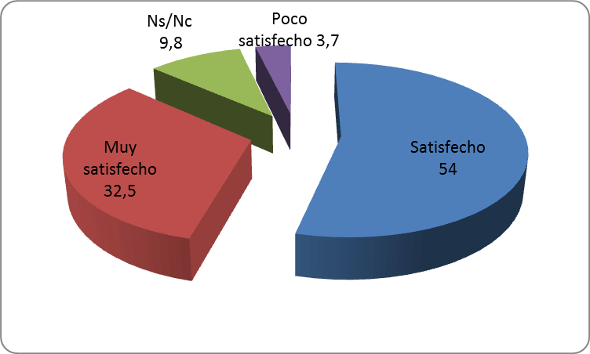

Nivel de Satisfacción con el desarrollo y organización del Encuentro, según Escuela participante
 | Escuela participante
 | Bahia Blanca  (UNS) | Inchausti (UNLP) | (UNNE) | Chilecito (UNCh) | Gral. Alvear  (UNCuyo) | LAE  (UNCuyo) | El Dorado (UNaM) | (UNSE) | Casilda  (UNR) | Esperanza (UNL) | La Picada  (UADER) | Total
Muy satisfecho | 2 | 4 | 7 | 1 | 3 | 4 | 2 | 5 | 8 | 15 | 2 | 53
Muy satisfecho | 8,70% | 57,10% | 38,90% | 5,60% | 17,60% | 33,30% | 12,50% | 62,50% | 80,00% | 46,90% | 100,00% | 32,50%
Satisfecho | 15 | 2 | 8 | 11 | 13 | 7 | 13 | 2 | 1 | 16 | 0 | 88
Satisfecho | 65,20% | 28,60% | 44,40% | 61,10% | 76,50% | 58,30% | 81,30% | 25,00% | 10,00% | 50,00% | 0,00% | 54,00%
Poco satisfecho | 0 | 1 | 1 | 2 | 1 | 1 | 0 | 0 | 0 | 0 | 0 | 6
Poco satisfecho | 0,00% | 14,30% | 5,60% | 11,10% | 5,90% | 8,30% | 0,00% | 0,00% | 0,00% | 0,00% | 0,00% | 3,70%
Ns/Nc | 6 | 0 | 2 | 4 | 0 | 0 | 1 | 1 | 1 | 1 | 0 | 16
Ns/Nc | 26,10% | 0,00% | 11,10% | 22,20% | 0,00% | 0,00% | 6,30% | 12,50% | 10,00% | 3,10% | 0,00% | 9,80%
Total | 23 | 7 | 18 | 18 | 17 | 12 | 16 | 8 | 10 | 32 | 2 | 163
Total | 100,00% | 100,00% | 100,00% | 100,00% | 100,00% | 100,00% | 100,00% | 100,00% | 100,00% | 100,00% | 100,00% | 100,00%

Nivel de Satisfacción con el desarrollo y organización del Encuentro, según Claustro
Claustro
 | Director | Docente | Estudiante | Otro | Ns/Nc | Total
Muy satisfecho | 3 | 11 | 38 | 1 | 0 | 53
Muy satisfecho | 100,00% | 73,30% | 26,80% | 50,00% | 0,00% | 32,50%
Satisfecho | 0 | 4 | 83 | 1 | 0 | 88
Satisfecho | 0,00% | 26,70% | 58,50% | 50,00% | 0,00% | 54,00%
Poco satisfecho | 0 | 0 | 6 | 0 | 0 | 6
Poco satisfecho | 0,00% | 0,00% | 4,20% | 0,00% | 0,00% | 3,70%
Ns/Nc | 0 | 0 | 15 | 0 | 1 | 16
Ns/Nc | 0,00% | 0,00% | 10,60% | 0,00% | 100,00% | 9,80%
Total | 3 | 15 | 142 | 2 | 1 | 163
Total | 100,00% | 100,00% | 100,00% | 100,00% | 100,00% | 100,00%

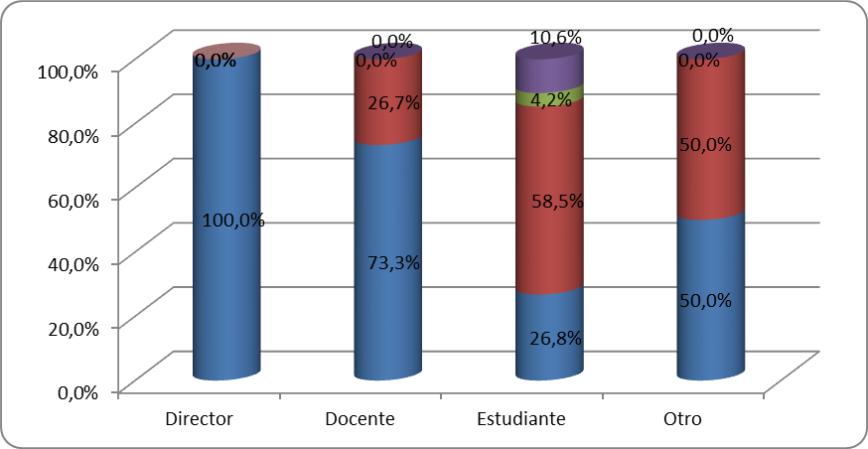
MS
S
PS
Ns/Nc

Opinión sobre cómo se sintieron durante el Encuentro
 | Respuestas | Porcentaje de casos
Me sentí cómodo/a | 110 | 67,50%
Experimenté un clima institucional agradable | 93 | 57,10%
Incorporé nuevos aprendizajes | 74 | 45,40%
Fue muy productivo y enriquecedor | 73 | 44,80%
Cubrió y superó mis expectativas | 58 | 35,60%
Cubrió medianamente mis expectativas | 44 | 27,00%
Ns/Nc | 18 | 11,00%
Me pareció poco exigente | 11 | 6,70%
Me pareció muy exigente | 8 | 4,90%
No aprendí nada nuevo | 4 | 2,50%
Otra experiencia | 4 | 2,50%
No cubrió mis expectativas | 3 | 1,80%
Me sentí incómodo/a | 3 | 1,80%
No me llevo nada productivo | 1 | 0,60%
Experimenté un clima institucional desagradable | 1 | 0,60%
Total de respuestas | 505 | 309,80%
Nota: los resultados no suman 100%, dado que se trata de una pregunta de respuesta múltiple.

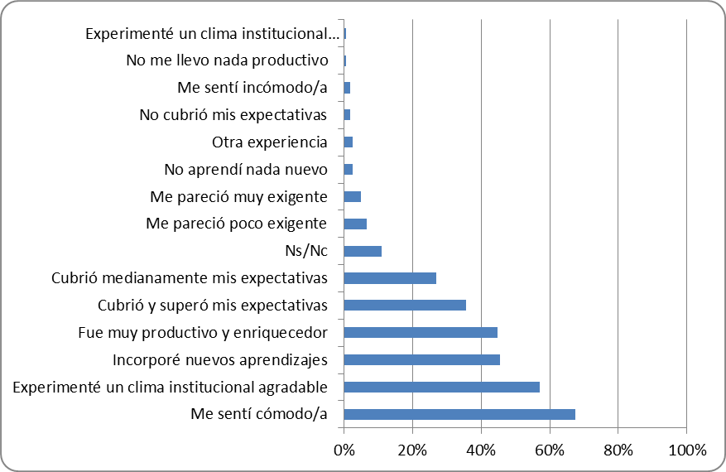

Conclusión

Luego del análisis e interpretación de datos, se puede concluir que el XV ENCUENTRO Nacional de Rectores/ Directores de Escuelas Agrotécnicas Preuniversitarias y XI Encuentro Nacional de Estudiantes de Escuelas Agrotécnicas Preuniversitarias: LA SEMILLA ORIGINARIA, logró alcanzar sus objetivos principales, ya que: prácticamente la totalidad de los participantes se encuentra Muy satisfecho o Satisfecho con el desarrollo y organización del mismo.
En la mayoría de los aspectos evaluados –organizacionales, recreativos y culturales y pedagógico- institucionales-se registraron calificaciones elevadas, las que, sumadas a la percepción y valoraciones realizadas acerca de cómo se sintieron durante el desarrollo del encuentro, dan como resultado una experiencia de profundos aprendizajes significativos para todos los actores que participaron y nos incentivan a seguir trabajando en forma conjunta de cara a los nuevos encuentros venideros con el mismo entusiasmo y compromiso vivenciado durante el presente Encuentro.

